بسمه تعالی



دانشگاه صنعتی شریف

دانشکده مهندسی کامپیوتر

آز سخت‌افزار

پروپوزال پروژه

استاد: دکتر اجلالی

آریا جلالی 98105665

محمد هجری 98106156

امیرحسین باقری 98105621

نیمسال تابستان 1401

**فهرست مطالب**

مقدمه 3

درک و روش پیاده‌سازی پروژه 3

سخت‌افزار مورد استفاده در پروژه 4

پردازنده 4

نمایشگر 5

وای‌فای 5

دوربین 5

تکنولوژی‌های مورد استفاده در پروژه 6

چالش‌ها 7

سفید بودن صفحه‌ی مانیتور 3.5 اینچی 7

انتخاب پروتکل مناسب برای استریم فیلم 8

TCP 8

UDP 8

RTST 8

HTTP 9

عدم ضبط فیلم توسط اپلیکیشن موبایل 9

زمان‌بندی و چارت زمانی پروژه 9

برآورد هزینه‌های پروژه 10

# مقدمه

یکی از مشکلات اصلی که سبب می‌شود شرکت‌های خودروسازی دست به تولید آینه هوشمند بزنند این است که گاهی دید راننده از طریق آینه‌ی اصلی محدود می‌شود. در این صورت، لازم است از راهکاری ارائه شود که نیاز دائمی به آینه‌ی اصلی را از بین ببرد و برای آن جایگزینی در نظر داشته باشد. در این پروژه با ارائه‌ی ساختار یک آینه‌ی هوشمند به این چالش پاسخ می‌دهیم.

# درک و روش پیاده‌سازی پروژه

پردازش اصلی این محصول هوشمند توسط رزبری‌پای3 انجام خواهد شد. آینه‌ی هوشمند مورد استفاده در واقع یک نمایشگر LCD است که به ریزپردازنده متصل خواهد شد. هنگامی که این نمایشگر خاموش باشد، نقش آینه را ایفا خواهد کرد. هنگامی که دید راننده محدود باشد، با روشن نمودن نمایشگر و نمایش تصویر دوربین عقب به آن، از نمای پشت خودرو مطلع بود.

در ابتدا قرار بود از مانیتور 3.5 اینچی رزبری پای به عنوان آینه / مانیتور استفاده کنیم، ولی به دلایلی که در بخش چالش‌ها به آن‌ها پرداخته‌ایم تصمیم بر این گرفتیم که صفحه‌ی گوشی موبایل نقش آینه / مانیتور را بازی کند.

دوربین عقب این خودرو، توانایی ضبط ویدیو و آپلود آن را دارد. ضبط ویدیو به صورت مستمر و با اندازه کوتاه تا لحظه‌ی پر شدن حافظه‌ی دستگاه انجام خواهد شد. از آن پس، ویدیو‌های قدیمی‌تر حذف شده و ویدیوهای جدیدتر جایگزین آن‌ها خواهد شد. قابلیت شروع و توقف فرایند ضبط ویدیوها از طریق دکمه‌های فیزیکی امکان‌پذیر خواهد بود.

برای ارسال فایل‌ها از وای‌فای استفاده می‌کنیم؛ در اصل، به یک سرور وصل شده و ویدیوی ذخیره شده را در آن آپلود می‌کنیم. کاربر می‌تواند با اتصال به این سرور، ویدیو‌های خود را دانلود کند.

سرور گفته شده در واقع یک وب سرور است که هر تلفن همراهی یا هر وسیله‌ی هوشمندی با دسترسی به اینترنت می‌تواند به آن متصل شود و استریم را به صورت زنده مشاهده کند.

اگر کاربر قصد ضبط فیلم را داشته باشد، باید از اپلیکیشن مخصوص طراحی شده برای این محصول استفاده کند که بر بستر پلتفرم اندروید طراحی شده است.

از نظر محل قرارگیری، نمایشگر استفاده شده بر روی آینه‌ی اصلی خودرو قرار می‌گیرد. سیم‌ پاور برد و نمایشگر در بدنه‌ی خودرو مخفی شده و از طریق پورت USB به پاوربانک یا فندکی ماشین متصل خواهد شد. دوربین عقب خودرو نیز به کمک سیم‌های مخفی به برد متصل خواهد شد. اتصال این دوربین می‌تواند از طریق یک چسب قوی و یا پیچ شدن آن به بدنه خودرو باشد.

علاوه بر نصب بر روی خودرو، یک چالش دیگر این پروژه بسته‌بندی مناسب است که به کمک پرینتر سه‌بعدی، یک طراحی مینیمال و مناسب برای آن لحاظ می‌کنیم. سعی بر این است که برای دوربین یک طراحی ضد آب و یا حدوداً صد آب ایجاد گردد که شست و شوی ماشین با آب، اختلالی بر روی سیستم ایجاد نکند. به دلیل کوتاه بودن بازه‌ی پروژه از تولید بسته‌بندی صرف نظر کردیم و قصد داریم در ادامه با گسترش محصول یک بسته بندی مناسب برای آن ارائه دهیم.

# سخت‌افزار مورد استفاده در پروژه

## پردازنده

پردازش دستورات مورد استفاده در این پروژه توسط رزبری‌پای3 انجام می‌شود.

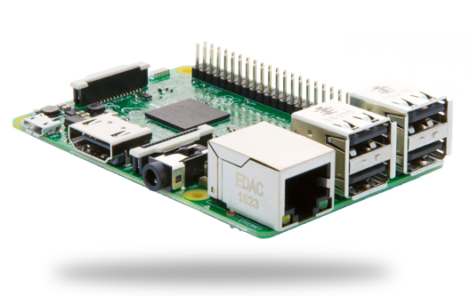

**شکل 2 - پردازنده‌ی رزبری پای 3**

## نمایشگر

در طراحی آینه‌ی هوشمند، از ماژول نمایشگر LCD 3.5 اینچی مخصوص رزبری‌پای استفاده می‌شود.

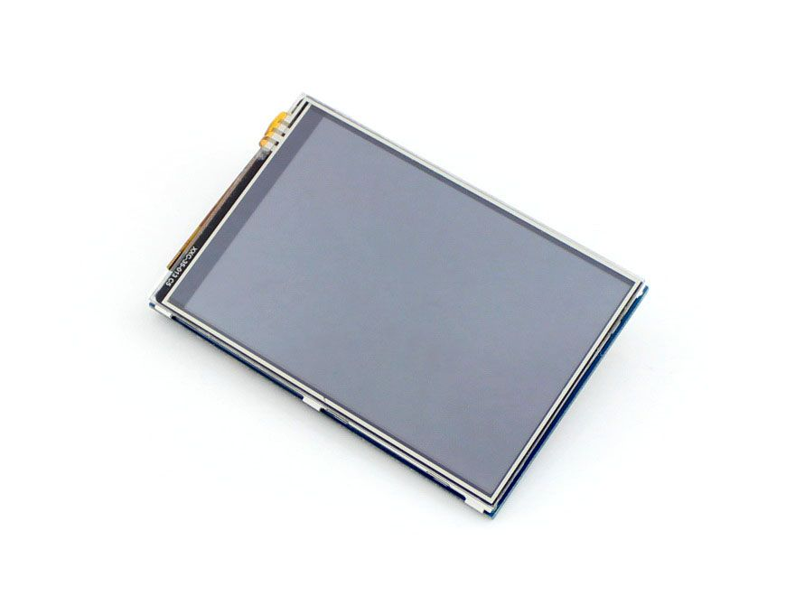

**شکل 3 - نمایشگر 3.5 اینچی رزبری پای با خودکار همراه**

## وای‌فای

برای اتصال به اینترنت و آپلود ویدیوها از ماژول ESP8266 وای‌فای با خروجی سریال ESP8266-07 استفاده می‌شود. (البته در صورتی که رزبری‌پای3 استفاده نشود؛ چرا که وای‌فای built-in دارد.)

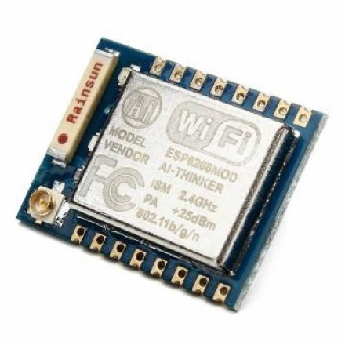

**شکل 4 - ماژول وای‌فای ESP8266**

## دوربین

از ماژول دوربین 5 مگاپیکسلی Omni vision 5647 مخصوص رزبری‌پای3 برای تصویربرداریِ نمای عقب ماشین استفاده می‌شود.

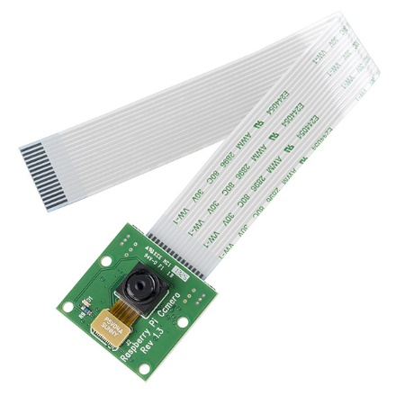

**شکل 5 - ماژول دوربین 5 مگاپیکسلی رزبری پای**

# تکنولوژی‌های مورد استفاده در پروژه

علاوه بر مواردی که در توضیحات قبل آمد، در این بخش راجع به اتصال به اینترنت نحوه‌ی فرستادن استریم و آپلود ویدیوها صحبت می‌کنیم.

با بررسی زمان تاخیر و fps پروتکل‌های مختلف، تصمیم بر این گرفته شد که فیلم استریم از طریق پروتکل HTTP به یک وب سرور فرستاده شود و در ادامه این استریم از طریق اپلیکیشن موبایل که در ادامه به آن می‌پردازیم دریافت شود و در صورت نیاز ضبط شود.

با استفاده از یک remote procedure call فایل ها را ارسال می‌کنیم که به صورت زیر امکان پذیر است:

اول، آنکه یک سوکت را در سرور باز بگذاریم تا همواره listen کند و از سمت رزبری‌پای یک درخواست به سرور می‌زنیم. سپس، با استفاده از socket programming فایل فیلم را به صورت چانک چانک ارسال می‌کنیم اما این شیوه سربار اضافی را به سرور تحمیل می‌کند.

روش بهینه تر و مورد استفاده این است که با استفاده از پرتکل ssh فایل هارا ارسال کنیم. بدین منظور با استفاده از scp فایل ها را از درون رزبری‌پای با یک کانکشن امن به داخل سرور انتقال می‌دهیم. برای این امر می‌توان فایل‌ها را به چانک‌های مختلف تقسیم کرد. هم‌چنین در صورت امکان، برای سرعت بهتر به صورت موازی آنان را ارسال نمود.

در ادامه با استفاده از یک اپلیکیشن موبایل که بر بستر اندروید نوشته شده است، استریم فرستاده شده توسط سرور را دریافت می‌کنیم و با استفاده از قابلیت‌های تعبیه شده در آن فیلم را به مدت‌های پیشفرض و مشخص یا به اندازه‌ی دلخواه ضبط می‌کنیم و بار ضبط کردن استریم را به دلیل سنگین بودن از دوش رزبری‌پای برمی‌داریم و آن را بر عهده‌ی اپلیکیشن نوشته شده قرار می‌دهیم.

# چالش‌ها

در طول پروژه با چالش‌های متفاوتی مواجه شدیم که در ادامه، به بررسی تعدادی از آن‌ها می‌پردازیم:

## سفید بودن صفحه‌ی مانیتور 3.5 اینچی

برای اتصال و تست صفحه نمایش، ابتدا سعی کردیم صفحه نمایش داده شده توسط دانشگاه را راه‌اندازی کنیم ولی مشکلاتی وجود داشت که در نهایت باعث شد تصمیم بر استفاده نکردن از آن بگیریم. مشکل اصلی این بود که با وجود نصب آن، تنها صفحه‌ای سفید به نمایش در می‌آمد و با وجود جست‌وجوی فراوان موفق به تنظیم آن به شکلی که تصویر درستی خروجی داده بشود نشدیم. با سرچ در اینترنت و امتحان کردن روش‌های متفاوتی که افراد مختلف ارائه کردند، به نتیجه‌ای نرسیده‌ایم. در نهایت متوجه شدیم مشکل این نمایشگر به دلیل مدل آن است که از شرکت چین وارد شده است.

در ادامه تصمیم بر این شد که از یک اسکرین دیگر به عنوان آینه / مانیتور برای پروژه استفاده کنیم. این ایده نیز مشکلات خودش را به همراه داشت، زیرا در صورت استفاده کردن صفحه‌ی موبایل به عنوان مثال، دیگر نمی‌توانستیم از قابلیت دوربین آن استفاده کنیم. به این دلیل فرایند اجرای پروژه به مدت چند روز دچار اختلال شد.

در ادامه از آزمایشگاه یک ماژول دوربین 5 مگاپیکسلی که دانشجویان دوره‌ی هدیه کرده بودند دریافت کردیم و توانستیم در بازه‌ی زمانی بسیار کمی آن را راه بیاندازیم و با استفاده از آن عکس یا فیلم بگیریم. این موفقیت زیاد دوام نداشت و به زودی متوجه شدیم دوربین به دلیل داغ کردن توانایی ضبط فیلم برای بیش از بیست ثانیه را ندارد و دوباره مشکل جدیدی داشتیم که نیاز به رفع هر چه سریع‌تر آن بودیم. خوشبختانه ماژول دوربینی که خودمان تهیه کردیم به زودی رسید و هم کیفیت بهتری داشت و توانایی ضبط فیلم به مدت‌های طولانی.

## انتخاب پروتکل مناسب برای استریم فیلم

به دلیل محدود بودن قدرت پردازشی رزبری پای و کیفیت کم ماژول دوربین، لازم بود برای فرستادن فیلم به صورت زنده و استریم کردن آن پروتکل مناسبی را انتخاب کنیم که هم بتواند استریمی با دیلی و تاخیر قابل قبول بفرستد و هم فشار زیادی به پردازنده وارد نکند.

پروتکل‌هایی همانند TCP، UDP، HTTP و RTST تست شدند و در نهایت به نتایج مقابل رسیدیم:

### TCP

این پروتکل به دلیل بررسی هر بایت خروجی یا ورودی Output بسیار بدی داشت و باعث دیلی بسیار شدید (در بعضی از شرایط تا حد ده ثانیه و بیشتر) می‌شد، ولی خوبی این پروتکل راحتی کار با آن بود و می‌توانستیم به راحتی استریم فرستاده شده از این پروتکل را در اپلیکیشن موبایل دریافت و ضبط کنیم.

### UDP

این پروتکل بسیار سریعتر از همتا خود فیلم را استریم می‌کرد و تنها دیلی بسیار جزئی‌ای در آن دیده می‌شد. دلیل عدم استفاده از این پروتکل فشار زیادی بود که بر پردازنده وارد می‌شد و از طرفی دریافت استریم توسط اپلیکیشن با این پروتکل بسیار پیچیده‌تر از پروتکل‌های دیگر بود. این دلایل باعث شد که از استفاده از این پروتکل صرف نظر کنیم.

### RTST

این پروتکل نیز همانند UDP دارای سرعت موردنیاز بود، ولی دریافت آن از طریق اپلیکیشن دشوار بود و از آن استفاده نشد.

### HTTP

این پروتکل که پروتکل استفاده شده در محصول نهایی است، بهترین قابلیت پروتکل‌های قبلی بدون مشکلات آن‌ها را درون خود داراست. با استفاده از این پروتکل توانستیم استریمی با دیلی بسیار کمتر از TCP و اندکی بیشتر از UDP که غیر قابل تشخیص است با بار سبکی بر پردازنده نمایش دهیم. نحوه‌ی عملکرد این پروتکل به این صورت است که استریم به یک وب سرور فرستاده می‌شود و در ادامه این استریم با استفاده از یک WebView دریافت می‌شود.

## عدم ضبط فیلم توسط اپلیکیشن موبایل

همانطور که پیشتر به آن اشاره شد تصمیم بر این گرفته شد که ضبط استریم فرستاده شده توسط پردازنده بر عهده‌ی اپلیکیشن موبایل باشد تا فشار زیادی بر پردازنده وارد نشود، زیرا فشار زیاد بر پردازنده باعث داغ شدن و Reboot شدن آن می‌شود.

فرایند ضبط کردن صفحه دشوارتر از چیزی که تصور داشتیم بود و چند روز از زمان ما را مشغول به خود کرد. سیستم عامل اندروید به صورت عادی اجازه‌ی ضبط صفحه را به برنامه‌های غیر اصلی نمی‌دهد و برای دور زدن از این محدودیت مجبور به استفاده از کتابخانه‌ها و API های مختلف بودیم که در نهایت تصمیم گرفتیم از کتابخانه‌ی HBiSoft به دلیل سبک و ساده بودنش استفاده کنیم.

# زمان‌بندی و چارت زمانی پروژه

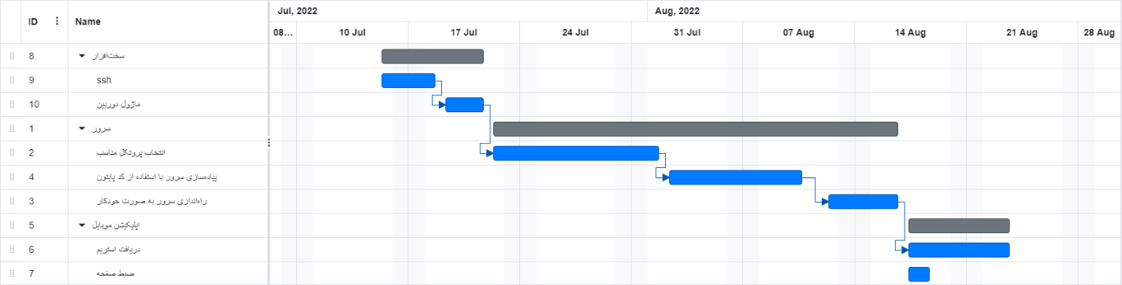

**شکل 1 - گانت‌چارت پروژه**

# برآورد هزینه‌های پروژه

در جدول زیر هزینه‌های تخمینی پروژه آورده شده است.

|  |  |  |  |  |  |
| --- | --- | --- | --- | --- | --- |
| ردیف | قطعه | قیمت (تومان) | تعداد | قیمت کل (تومان) | لینک فروشنده |
| 1 | رزبری‌پای3 | 4.288.000 | 1 | 4.288.000 | [لینک](https://www.digikala.com/product/dkp-288904/%D8%A8%D8%B1%D8%AF-%D8%B1%D8%B3%D9%BE%D8%A8%D8%B1%DB%8C-%D9%BE%D8%A7%DB%8C3-%D9%85%D8%AF%D9%84-b/) |
| 2 | نمایشگر 3.5 اینجی LCD | 935.000 | 1 | 935.000 | [لینک](https://bir-robotic.ir/product/%D9%86%D9%85%D8%A7%DB%8C%D8%B4%DA%AF%D8%B1-%D9%84%D9%85%D8%B3%DB%8C-%D9%85%D9%82%D8%A7%D9%88%D9%85%D8%AA%DB%8C-3-5-%D8%A7%DB%8C%D9%86%DA%86-%D8%B1%D8%B2%D8%A8%D8%B1%DB%8C-%D9%BE%D8%A7%DB%8C-%D9%85/) |
| 3 | ماژول دوربین 5 مگاپیکسلی | 159.500 | 1 | 159.500 | [لینک](https://shop.pooladco.ir/product/53/%D8%AF%D9%88%D8%B1%D8%A8%DB%8C%D9%86-5-%D9%85%DA%AF%D8%A7%D9%BE%DB%8C%DA%A9%D8%B3%D9%84-%D8%B1%D8%B2%D8%A8%D8%B1%DB%8C-%D9%BE%D8%A7%DB%8C/) |
| 4 | کیت Cable Extension | 1.375.000 | 1 | 1.375.000 | [لینک](https://www.arducam.com/product/15-meter-cable-extension-kit/) |
| **مجموع** | | | | **6.757.500** | |

**جدول 1 - هزینه‌ی تخمینی قطعات استفاده شده در محصول نهایی**